目录

一． 需求分析 5

1.1 业务需求 5

1.2 业务流程分析 6

1.3 信息需求分析 9

1.4 功能需求分析： 17

二． （数据库）概念（模型）设计 18

三. （数据库）逻辑（模型）设计 20

3.1 一般逻辑模型设计 20

3.2 具体逻辑模型设计 25

3.3 视图设计： 27

四．数据库物理设计与数据库保护设计 28

4.1 设计索引 28

4.2 设计表间关系 29

4.3 完整性设计： 31

4.4 用户授权与安全性控制 32

五．处理功能设计 32

5.1 主控模块设计 32

5.2 子模块设计 35

5.3 查询设计 40

六． 数据库应用系统的实现 41

6.1数据库及其表结构的建立 41

6.2 数据输入 45

七．数据库应用系统运行 47

7.1 系统操作使用的简要说明 47

7.2 按使用说明运行系统并打印出运行结果 55

7.3系统评价 56

# 一． 需求分析

## 1.1 业务需求

通过班级管理系统实现班级信息汇总和共享，同时方便进行班级管理。每个班级拥有自己班级的管理系统，里面只有自己班级的信息，方便班级学生查看与自己班级有关的各类信息，也方便老师发布、更改本班的相关信息。

**学生端**：

1. 修改个人信息：点击修改个人信息导航栏进入页面，姓名、性别、学号不可修改
2. 查看课程表：点击课程表导航栏查看上课信息，不可更改
3. 查询成绩：点击成绩列表导航栏，默认展示全部学生的成绩，可以通过输入学号查询自己成绩
4. 查询作业：点击作业列表导航栏，默认展示全部作业，可以通过输入课程号查询某个课程的作业
5. 查看学生：点击学生列表，可以看到班级所有同学的信息，个人信息修改时这里会同步

**教师端**：

（1）修改个人信息：点击修改个人信息导航栏进入页面，姓名、性别、学号不可修改

（2）查看课程表：点击课程表导航栏查看上课信息，不可更改

（3）修改成绩：点击成绩列表导航栏，默认有全部学生的成绩，最后一栏有修改按钮，可以修改学生成绩，总分由后台计算

（4）新增和删除作业：点击作业列表导航栏，作业列表页面头部有新增作业按钮，可以添加新的作业，最后一栏有删除按钮，可以删除过期的作业或者信息有误的作业

（5）查看教师：点击教师列表，可以看到班级所有教师的信息，个人信息修改时这里会同步

## 1.2 业务流程分析

(1)登录账号：输入账号密码之后根据不同的身份进入不同的页面

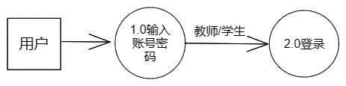

1. **学生端**
2. 查看列表和修改个人信息

学生输入账号密码登录后首先进入的是学生列表，然后可以查看个人信息，决定修改或不修改。

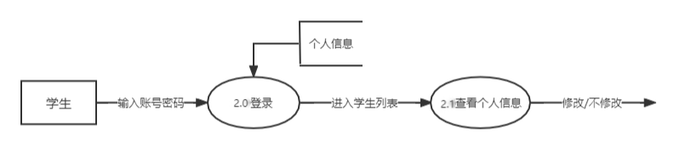

进入之后可以查看学生列表，如果修改了个人信息学生表会同步更新。

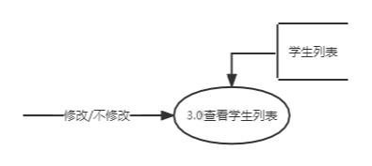

查看课程列表

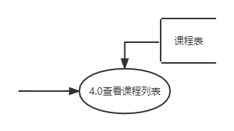

查看作业列表，输入课程号可以查看某一课程的所有作业

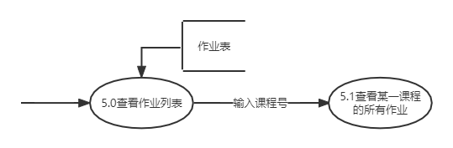

查看成绩列表，输入学号可以查看自己的所有成绩

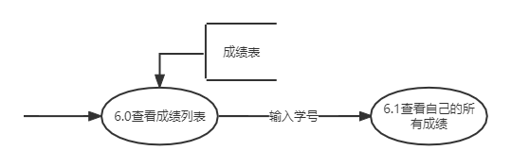

1. **教师端**
2. 修改个人信息，查看课程表，修改成绩，点击作业列表，新增作业、删除作业，查看教师列表

教师输入账号密码登录后首先进入的是教师列表，然后可以查看个人信息，决定修改或不修改。

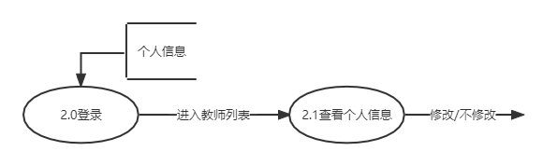

进入之后可以查看教师列表，如果修改了个人信息教师表会同步更新。

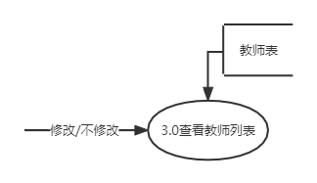

查看课程列表



查看作业列表，如果想要布置新的作业可以点击新增作业按钮，如果想要删除作业可以点击删除按钮

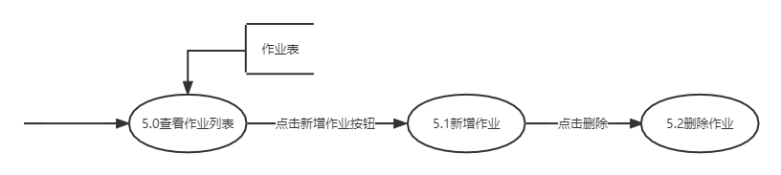

查看成绩列表，点击修改按钮修改成绩

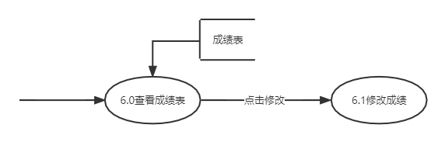

**1.3 信息需求分析**

**1.3.1资料收集**

a.学生表

|  |  |  |  |  |  |  |  |
| --- | --- | --- | --- | --- | --- | --- | --- |
| 学号 | 姓名 | 性别 | 电话 | 入学时间 | 籍贯 | 出生日期 | 职务 |
| 00101 | 王霞 | 女 | 102456415315 | 2022.2.6 | 广东广州 | 2002.5.5 | 班长 |
| 00102 | 李四 | 男 | 102456415315 | 2022.2.6 | 北京 | 2003.5.6 | 无 |
| 00103 | 小黑 | 女 | 102456415315 | 2022.2.6 | 湖北武汉 | 2000.9.5 | 学习委员 |

b.教师表

|  |  |  |  |  |  |
| --- | --- | --- | --- | --- | --- |
| 教师ID | 姓名 | 职务 | 电话 | 性别 | 邮箱 |
| 190025 | 黄山 | 英语老师 | 12345687623 | 男 | 123456876232@163.com |
| 150002 | 张三 | 高数老师 | 46656876232 | 女 | 545123456876@128.com |

1. 成绩表

|  |  |  |  |
| --- | --- | --- | --- |
| 学号 | 课程号 | 课程成绩 | 总分 |
| 00101 | 0001 | 96 | 436 |
| 00102 | 0002 | 85 | 435 |

1. 作业列表

|  |  |  |  |  |
| --- | --- | --- | --- | --- |
| 课程号 | 教师ID | 作业内容 | 发布日期 | 截止日期 |
| 0001 | 150002 | 课本p52第8题 | 2023.1.10 | 2023.2.3 |

1. 课程表

|  |  |  |  |  |  |  |
| --- | --- | --- | --- | --- | --- | --- |
| 课程号 | 课程名 | 教师ID | 上课地点 | 上课时间 | 学分 | 总学时 |
| 0001 | 计算机网络 | 150002 | 教室303 | 3.16一二节、3.25六七节 | 2 | 36 |

1. 用户信息表

|  |  |
| --- | --- |
| 账号 | 密码 |
| 225120 | 123456 |
| 202340 | 456569 |

**1.3.2 事项分析**

1.{数据项名：学号，数据项含义说明：唯一标识每个学生，别名：学生编号，数据类型：字符型，长度：5，取值范围：00000~99999，取值含义：前3位表示学生所在班级后2位按顺序编号，与其他数据项的逻辑关系：主码，与其他数据项的逻辑关系}

1. {数据项名：姓名，数据项含义说明：指代一个学生的名字，别名：学生名字，数据类型：字符型，长度：20，取值含义：姓名为2-3个字时第一个表示姓后面1-2个表示名，姓名为4个字时前2位表示姓，后2位表示名，与其他数据项的逻辑关系：可以通过学号知道姓名的值，数据项之间的联系：值有可能重复}

3.{数据项名：性别，数据项含义说明：表示学生是男生还是女生，别名：男女，数据类型：字符型，长度：2，取值范围：男or女，取值含义：取值“男”表示男生，“女”表示女生，与其他数据项的逻辑关系：知道学号可以知道性别的值，数据项之间的联系：只有两个值，会重复}

4.{数据项名：电话，数据项含义说明：学生的联系方式，别名：联系方式，数据类型：字符型，长度11，取值范围：00000000000~99999999999，取值含义：电话号码，一般为11位，与其他数据项的逻辑关系：知道学号可以知道电话的值}

1. {数据项名：入学时间，数据项含义说明：学生入校报道的日期，别名：新生注册时间，数据类型：日期，取值范围：0000-00-00~9999-99-99，取值含义：前4位表示年份，接着2位表示月份，最后2位表示日，与其他数据项的逻辑关系：知道学号可以知道入学时间的值，数据项之间的联系：一般情况下值都是一样的}

6.{数据项名：籍贯，数据项含义说明：学生的出生地，别名：出生地，数据类型：字符型，长度：20，取值范围：0000000000~9999999999，取值含义：前2位表示省份后18位表示市，与其他数据项的逻辑关系：知道学号可以知道籍贯的值，数据项之间的联系：值可能会重复}

1. {数据项名：学生职务，数据项含义说明：学生在班里的职务，别名：班委，数据类型：字符型，长度：8，取值范围：00000000~99999999，取值含义：表示班委职务名字，与其他数据项的逻辑关系：知道学号可以知道学生职务的值}
2. {数据项名：出生日期，数据项含义说明：学生的出生日期，别名：出生年月日，数据类型：字符型，长度：8，取值范围：00000000~99999999，取值含义：前4位表示年份，接着2位表示月份，最后2位表示日，与其他数据项的逻辑关系：知道学号可以知道出生日期的值}
3. {数据项名：教师ID，数据项含义说明：教师的工号，唯一标识每个教师，别名：教师工号，数据类型：字符型，长度：6，取值范围：000000~999999，取值含义：前2位表示入职年份的后2位，后4位表示当年入职的第几位教师，与其他数据项的逻辑关系：主码}
4. {数据项名：教师姓名，数据项含义说明：指代一个教师的名字，别名：教师名字，数据类型：字符型，长度：20，取值含义：姓名为2-3个字时第一个表示姓后面1-2个表示名，姓名为4个字时前2位表示姓，后2位表示名，与其他数据项的逻辑关系：可以通过教师ID知道姓名的值}
5. {数据项名：教师职务，数据项含义说明：教师在班里的职务，别名：教师职称，数据类型：字符型，长度：8，取值范围：00000000~99999999，取值含义：表示教师职务名字，与其他数据项的逻辑关系：知道教师ID可以知道教师职务的值}
6. {数据项名：电话，数据项含义说明：教师的联系方式之一，别名：教师联系方式1，数据类型：字符型，长度：11，取值范围：00000000000~99999999999，取值含义：电话号码，一般为11位，与其他数据项的逻辑关系：知道教师ID可以知道电话的值}
7. {数据项名：教师性别，数据项含义说明：表示教师是男生还是女生，别名：男女，数据类型：字符型，长度：2，取值范围：男or女，取值含义：取值“男”表示男生，“女”表示女生，与其他数据项的逻辑关系：知道教师ID可以知道性别的值}
8. {数据项名：邮箱，数据项含义说明：教师的联系方式之一，别名：教师联系方式2，数据类型：字符型，长度：20，取值范围：00000000000000000000~99999999999999999999，取值含义：邮箱，可以为任意字符，@值后为邮箱类型，与其他数据项的逻辑关系：知道教师ID可以知道邮箱的值}
9. {数据项名：课程成绩，数据项含义说明：学生课程的考试成绩，别名：科目成绩，数据类型：整形，长度：5，取值范围：00000~99999，取值含义：学生的考试成绩，一般为2到3位数，与其他数据项的逻辑关系：知道学号可以知道课程成绩的值，由每个学生的课程成绩可以推出总分的值}
10. {数据项名：发布日期，数据项含义说明：老师给学生发布作业的日期，别名：作业发布日期，数据类型：字符型，长度：8，取值范围：00000000~99999999取值含义：前4位表示发布作业的年份，接着2位表示发布的月份，后2位表示具体日}
11. {数据项名：作业内容，数据项含义说明：老师给学生发布的作业具体内容，别名：课后练习，数据类型：长字符型，长度：30，取值含义：表示作业内容}
12. {数据项名：截止日期，数据项含义说明：学生作业上交的截止日期，别名：上交日期，数据类型：字符型，长度：10，取值范围：0000000000~9999999999，取值含义：前4位表示作业截止的年份，接着2位表示截止的月份，后2位表示具体日}
13. {数据项名：课程号，数据项含义说明：课程的代码，唯一标识每节课，别名：课程ID，数据类型：字符型，长度：4，取值范围：0000~9999，与其他数据项的逻辑关系：主码}
14. {数据项名：课程名，数据项含义说明：课程的名称，别名：课程，数据类型：字符型，长度：10，取值范围：0000000000~9999999999，与其他数据项的逻辑关系：知道课程号可知课程名}
15. {数据项名：上课地点，数据项含义说明：课程上课的地点或教室，别名：上课地址，数据类型：字符型，长度：20，与其他数据项的逻辑关系：知道课程号可知上课地点}
16. {数据项名：上课时间，数据项含义说明：课程上课的日期和节数，别名：上课日期和节数，数据类型：长字符型，长度：30，与其他数据项的逻辑关系：知道课程号可以知道上课时间的值}
17. {数据项名：课程学分，数据项含义说明：某一课程在所有课程中所占的比重，别名：课程分，数据类型：整型，长度：3，取值范围：000~999，取值含义：表示课程有多少学分，与其他数据项的逻辑关系：知道课程号可以知道课程学分的值}
18. {数据项名：课程总课时，数据项含义说明：课程一学期总共有多少节课，别名：上课时长，数据类型：整型，长度：3，取值范围：000~999，取值含义：表示一学期上课多少小时，与其他数据项的逻辑关系：知道课程号可以知道上课时间的值}
19. {数据项名：账号，数据项含义说明：用户登录的号码，别名：登录ID，数据类型：字符型，长度：6，取值范围：000000-999999，取值含义：用户身份证后6位数字，与其他数据项的逻辑关系：与密码匹配之后可以登录系统}
20. {数据项名：密码，数据项含义说明：用户登录的密码，别名：密钥，数据类型：字符型，长度：6，取值范围：000000-999999，取值含义：用户自己设置的，与其他数据项的逻辑关系：与账号匹配之后可以登录系统}

其中导出项是总分，可由各个课程成绩求和得到。

**1.4 功能需求分析：**

系统需要有学生端和教师端。

其中学生端需要能够修改个人信息，点击修改个人信息导航栏进入页面，默认值是原来的个人信息；点击课程表导航栏查看上课信息，不可更改；点击成绩列表导航栏，默认有全部学生的成绩，可以通过输入学号查询自己成绩；点击作业列表导航栏，默认有全部作业，可以通过输入课程号查询某个课程的作业；点击学生列表，可以看到班级所有同学的信息，个人信息修改时这里会同步。

教师端能够修改个人信息修改个人信息，点击修改个人信息导航栏进入页面，默认值是原来的个人信息；点击课程表导航栏查看上课信息，不可更改；点击成绩列表导航栏，默认有全部学生的成绩，最后一栏有修改按钮，可以修改学生成绩，总分由后台计算；点击作业列表导航栏，作业列表页面头部有新增作业按钮，可以添加新的作业，最后一栏有删除按钮，可以删除过期的作业或者信息有误的作业；点击教师列表，可以看到班级所有教师的信息，个人信息修改时这里会同步。

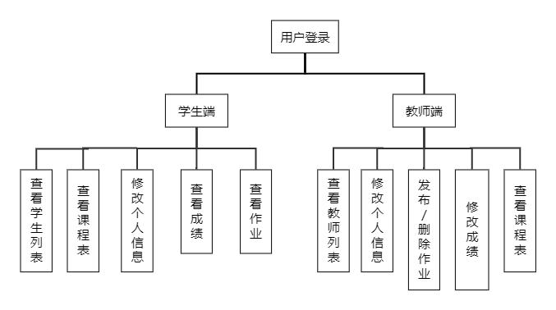

1. **（数据库）概念（模型）设计**

成绩表的主标识是学号和课程号，教师表的主标识是教师ID，学生表的主标识是学号，作业的主标识是课程号和教师ID，课程表的主标识是课程号，用户信息表的主标识是账号。

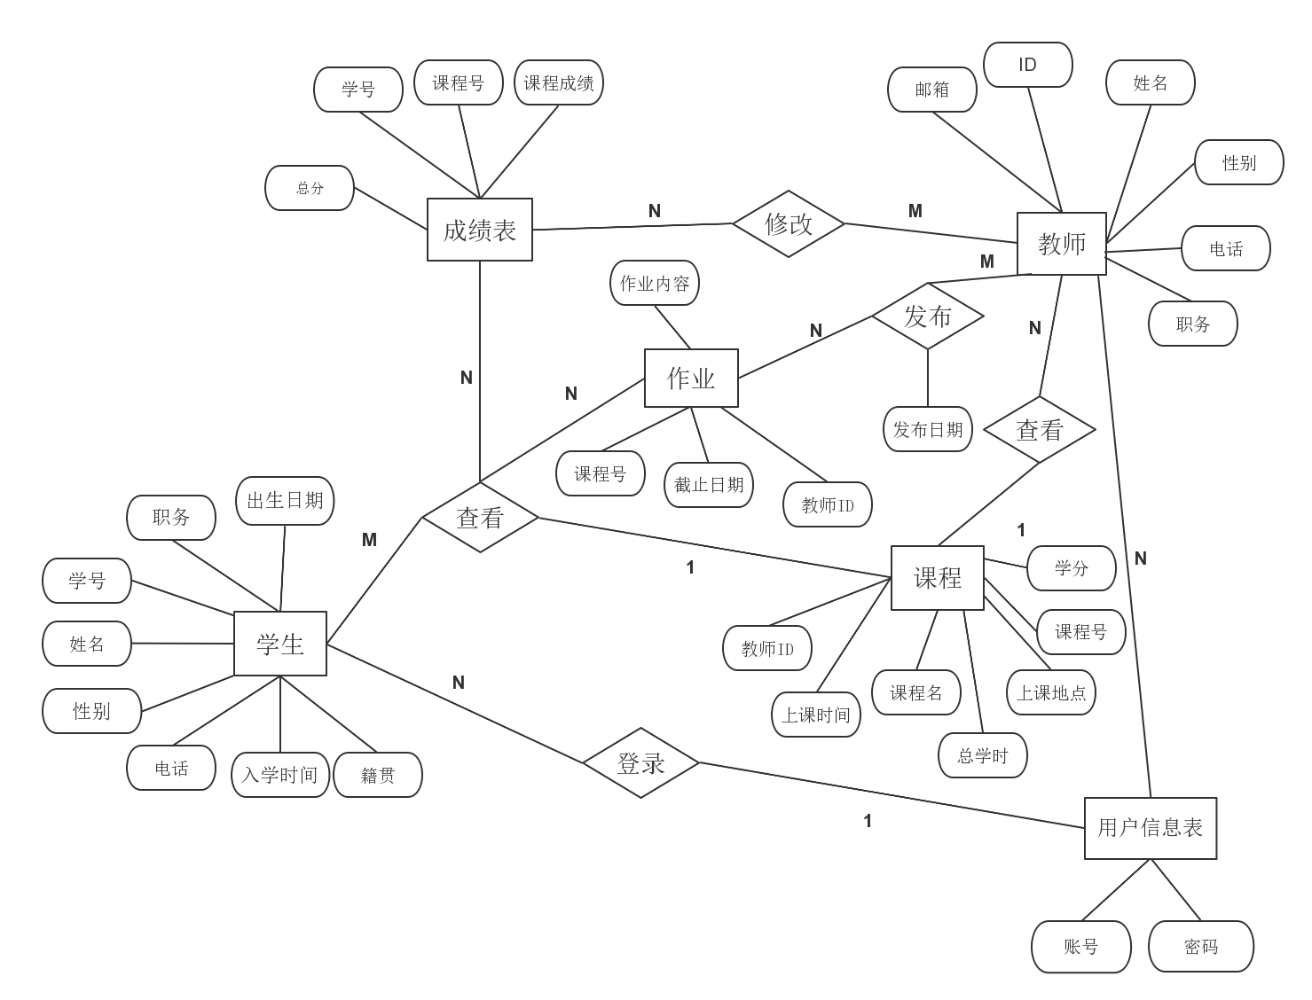

教师的er图：

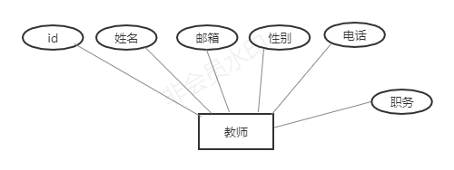

成绩表的er图

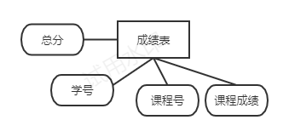

学生的er图

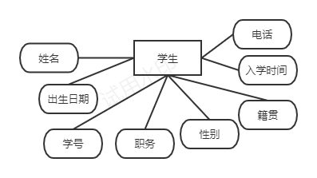

**三. （数据库）逻辑（模型）设计**

**3.1 一般逻辑模型设计**

由 ERD 导出一般关系模型的四条原则：

1. ER图中的每一个独立实体变换为一个关系，其属性变为关系的属性，其主标识变为关系的主码。
2. ER图中的从实体及相应的“的”联系变换为一个关系，从实体的属性加上主实体关系的 主码构成这个关系的属性。
3. 1:M联系通过在“多”实体关系中增加相联系的“1”实体关系的主码及联系本身的属 性来表达。其中“1”实体主码为外来码。
4. M:N联系转换成一个独立的关系，被联系实体关系的主码(作为外来码)和联系本身的属性作为该关系的属性，被联系实体关系的 主码组成其复合主码。

1.学生关系

|  |  |  |  |  |  |  |  |
| --- | --- | --- | --- | --- | --- | --- | --- |
| 学号 | 姓名 | 性别 | 电话 | 入学时间 | 籍贯 | 出生日期 | 职务 |
|  |  |  |  |  |  |  |  |
| 主码 |  |  |  |  |  |  |  |

2.教师关系

|  |  |  |  |  |  |
| --- | --- | --- | --- | --- | --- |
| ID | 姓名 | 性别 | 电话 | 职务 | 邮箱 |
|  |  |  |  |  |  |
| 主码 |  |  |  |  |  |

3.成绩关系

|  |  |  |  |
| --- | --- | --- | --- |
| 学号 | 课程号 | 课程成绩 | 总分 |
| 外码 | 外码 |  |  |
| 复合主码 | |  |  |

分解：

|  |  |  |
| --- | --- | --- |
| 学号 | 课程号 | 课程成绩 |
| 外码 | 外码 |  |
| 复合主码 | |  |

|  |  |  |
| --- | --- | --- |
| 学号 | 课程号 | 总分 |
| 外码 | 外码 |  |
| 复合主码 | |  |

4.课程关系

|  |  |  |  |  |  |  |
| --- | --- | --- | --- | --- | --- | --- |
| 课程号 | 课程名 | 教师ID | 上课地点 | 上课时间 | 学分 | 总学时 |
|  |  | 外码 |  |  |  |  |
| 主码 |  |  |  |  |  |  |

5.作业关系

|  |  |  |  |
| --- | --- | --- | --- |
| 课程号 | 教师ID | 作业内容 | 截止日期 |
| 外码 | 外码 |  |  |
| 复合主码 | |  |  |

6.学生的课程关系

|  |  |  |  |  |  |  |  |  |
| --- | --- | --- | --- | --- | --- | --- | --- | --- |
| 学号 | 课程号 | 姓名 | 性别 | 电话 | 入学时间 | 籍贯 | 出生日期 | 职务 |
|  | 外码 |  |  |  |  |  |  |  |
| 主码 | |  |  |  |  |  |  |  |

分解：

|  |  |
| --- | --- |
| 学号 | 课程号 |
|  | 外码 |
| 主码 | |

|  |  |  |  |  |  |  |  |
| --- | --- | --- | --- | --- | --- | --- | --- |
| 学号 | 姓名 | 性别 | 电话 | 入学时间 | 籍贯 | 出生日期 | 职务 |
|  |  |  |  |  |  |  |  |
| 主码 |  |  |  |  |  |  |  |

7.教师的课程关系

|  |  |  |  |  |  |  |
| --- | --- | --- | --- | --- | --- | --- |
| ID | 课程号 | 姓名 | 性别 | 电话 | 职务 | 邮箱 |
|  | 外码 |  |  |  |  |  |
| 主码 | |  |  |  |  |  |

分解

|  |  |  |  |  |  |
| --- | --- | --- | --- | --- | --- |
| ID | 姓名 | 性别 | 电话 | 职务 | 邮箱 |
|  |  |  |  |  |  |
| 主码 |  |  |  |  |  |

|  |  |
| --- | --- |
| ID | 课程号 |
|  | 外码 |
| 主码 | |

8.查看成绩关系

|  |  |
| --- | --- |
| 学号 | 课程号 |
| 外码 | 外码 |
| 主码 | |

9.修改成绩关系

|  |  |
| --- | --- |
| ID | 课程号 |
| 外码 | 外码 |
| 主码 | |

10.作业发布关系

|  |  |  |
| --- | --- | --- |
| 学号 | 课程号 | 发布日期 |
| 外码 | 外码 |  |
| 主码 | |  |

11.作业查看关系

|  |  |
| --- | --- |
| 学号 | 课程号 |
| 外码 | 外码 |
| 主码 | |

12.用户信息关系

|  |  |
| --- | --- |
| 账号 | 密码 |
|  |  |
| 主码 |  |

1. 学生登录关系

|  |  |  |
| --- | --- | --- |
| 账号 | 学号 | 密码 |
| 外码 | |  |
| 主码 | |  |

1. 教师登录关系

|  |  |  |
| --- | --- | --- |
| 账号 | 教师ID | 密码 |
| 外码 | |  |
| 主码 | |  |

**3.2 具体逻辑模型设计**

（1）学生表

|  |  |  |  |  |  |  |  |
| --- | --- | --- | --- | --- | --- | --- | --- |
| 学号 | 姓名 | 性别 | 电话 | 入学时间 | 籍贯 | 出生日期 | 职务 |
|  |  |  |  |  |  |  |  |
|  |  |  |  |  |  |  |  |

学号的字段类型是char(5)，性别的字段类型是char(2)

姓名、籍贯的字段类型是char(20)。

职务的字段类型是char(8)

电话的字段类型是char(11)

入学时间、出生日期的字段类型是date。

（2）教师表

|  |  |  |  |  |  |
| --- | --- | --- | --- | --- | --- |
| 教师ID | 姓名 | 职务 | 电话 | 性别 | 邮箱 |
|  |  |  |  |  |  |

邮箱、姓名的字段类型是char(20)。

教师ID的字段类型是char(6)

职务的字段类型是char(8)

电话的字段类型是char(11)

性别的字段类型是char(2)。

（3）成绩表

|  |  |  |  |
| --- | --- | --- | --- |
| 学号 | 课程号 | 课程成绩 | 总分 |
|  |  |  |  |

课程成绩、总分的字段类型是int

（4）课程表

|  |  |  |  |  |  |  |
| --- | --- | --- | --- | --- | --- | --- |
| 课程号 | 课程名 | 教师ID | 上课地点 | 上课时间 | 学分 | 总学时 |
|  |  |  |  |  |  |  |

课程号的字段类型是char(4)

课程名的字段类型是char(10)

上课地点的字段类型是char(20)

上课时间的字段类型是varchar(30)

课程学分、课程总课时的字段类型是int。

（5）作业表

|  |  |  |  |  |
| --- | --- | --- | --- | --- |
| 课程号 | 教师ID | 作业内容 | 发布日期 | 截止日期 |
|  |  |  |  |  |

发布日期、截止日期的字段类型是date。

作业内容的字段类型是varchar(80)。

1. 用户信息表

|  |  |
| --- | --- |
| 账号 | 密码 |
|  |  |

账号、密码的字段类型是char(6)

**3.3 视图设计：**

1.将作业的课程号、截止日期、作业内容定义为一个视图。

理由：学生可以根据截止日期的先后来安排完成作业的先后顺序。

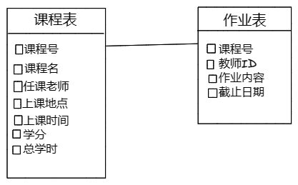

1. 将学生的平均成绩定义为一个视图。

理由：学生可以看到自己的学号和平均成绩。

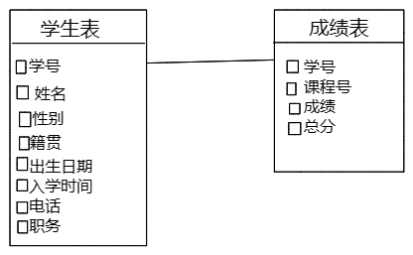

**四．数据库物理设计与数据库保护设计**

**4.1 设计索引**

为学生表、课程表、作业表和成绩表建立索引。

学生表的索引类型是按学号升序建立唯一索引，索引字段是学号。

课程表的索引类型是按课程号升序建立唯一索引，索引字段是课程号。

作业表的索引类型是按作业发布日期降序建立普通索引，索引字段是发布日期。

成绩表的索引类型是按学号建立聚簇索引，索引字段是学号。

**4.2 设计表间关系**

a.一对多：

父表是课程表，子表是教师表

|  |  |  |  |  |  |  |
| --- | --- | --- | --- | --- | --- | --- |
| ID | 课程号 | 姓名 | 性别 | 电话 | 职务 | 邮箱 |
|  | 外码 |  |  |  |  |  |
| 主码 | |  |  |  |  |  |

父表是课程表，子表是学生表

|  |  |  |  |  |  |  |  |  |
| --- | --- | --- | --- | --- | --- | --- | --- | --- |
| 学号 | 课程号 | 姓名 | 性别 | 电话 | 入学时间 | 籍贯 | 出生日期 | 职务 |
|  | 外码 |  |  |  |  |  |  |  |
| 主码 | |  |  |  |  |  |  |  |

父表是用户信息表，子表是学生表

|  |  |  |  |  |  |  |  |  |
| --- | --- | --- | --- | --- | --- | --- | --- | --- |
| 学号 | 帐号 | 姓名 | 性别 | 电话 | 入学时间 | 籍贯 | 出生日期 | 职务 |
|  | 外码 |  |  |  |  |  |  |  |
| 主码 | |  |  |  |  |  |  |  |

父表是用户信息表，子表是教师表

|  |  |  |  |  |  |  |
| --- | --- | --- | --- | --- | --- | --- |
| ID | 账号 | 姓名 | 性别 | 电话 | 职务 | 邮箱 |
|  | 外码 |  |  |  |  |  |
| 主码 | |  |  |  |  |  |

b.多对多：

父表是课程表学生表和教师表，子表是作业表

|  |  |  |  |
| --- | --- | --- | --- |
| 学号 | 课程号 | 教师ID | 发布时间 |
| 外码 | | |  |
| 主码 | | |  |

父表是课程表和学生表，子表是成绩表

|  |  |  |
| --- | --- | --- |
| 学号 | 课程号 | 分数 |
| 外码 | 外码 |  |
| 主码 | |  |

父表是学生表，教师表和课程表，子表是成绩表

|  |  |  |  |
| --- | --- | --- | --- |
| 学号 | 课程号 | 教师ID | 分数 |
| 外码 | | |  |
| 主码 | | |  |

**4.3 完整性设计：**

1.学生表：

实体完整性：学号定义为主码，并且唯一

用户自定义完整性：学生姓名、学生性别、入学时间、籍贯、出生日期不能为空，学生性别只能是“男”或“女”。

2.教师表：

实体完整性：教师ID定义为主码，并且唯一

用户自定义完整性：教师姓名、教师性别不能为空，教师性别只能是“男”或“女”。

3.课程表：

实体完整性：课程号定义为主码，并且唯一

用户自定义完整性：课程名、学分、总学时不能为空。

1. 作业表：

用户自定义完整性：作业内容和截止日期不能为空

1. 成绩表：

用户自定义完整性：成绩可以为空

1. 用户信息表：
2. 实体完整性：账号定义为主码，并且唯一

用户自定义完整性：账号密码都不能为空

参照完整性：

|  |  |
| --- | --- |
| 参照表 | 被参照表 |
| 作业表 | 教师表、课程表 |
| 成绩表 | 学生表、课程表 |
| 课程表 | 教师表 |

**4.4 用户授权与安全性控制**

学生对成绩表和作业表有select权限，老师对学生表有update权限，对作业表有update和delete权限，成绩表有update权限

**五．处理功能设计**

**5.1 主控模块设计**

1. 登录页面

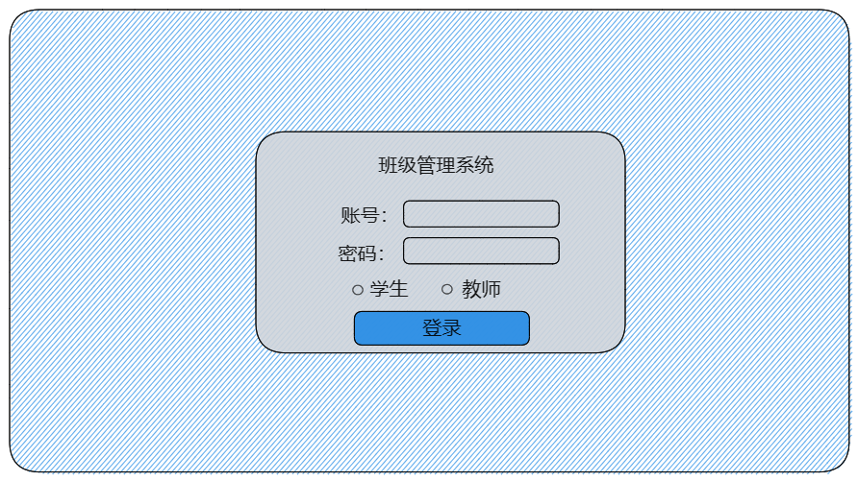

1. 欢迎页

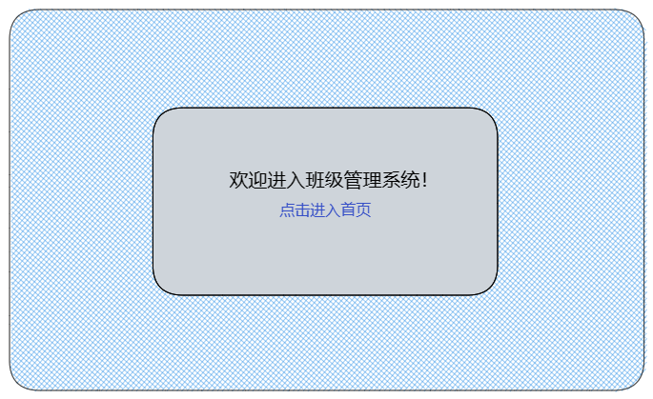

1. 学生端主页面

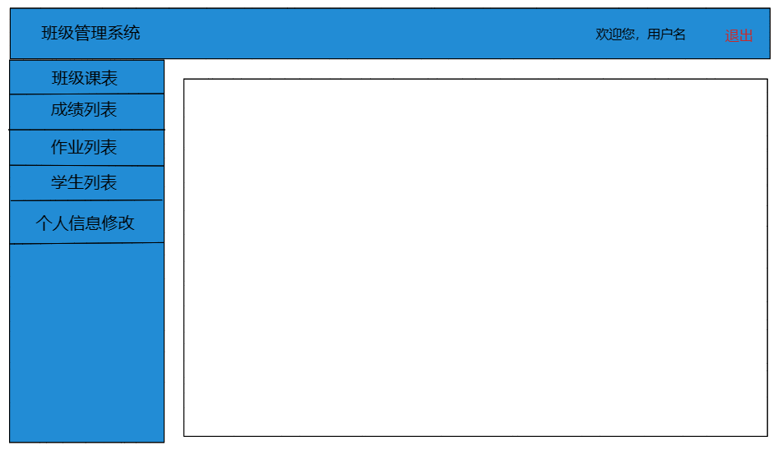

1. 教师端主页面

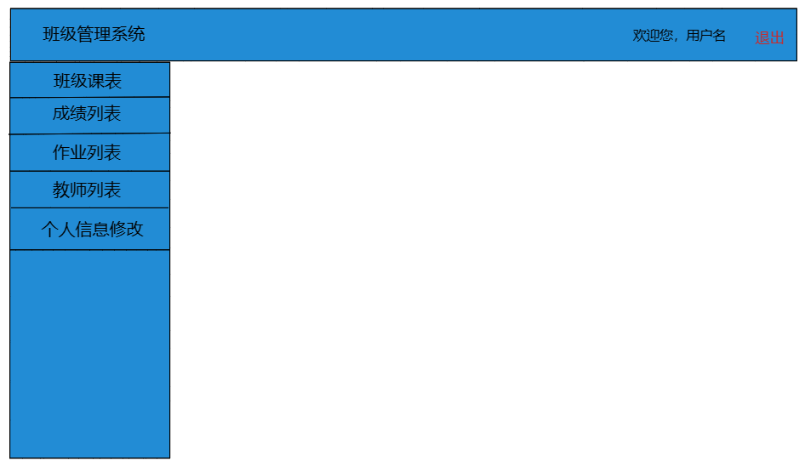

1. 告别页面

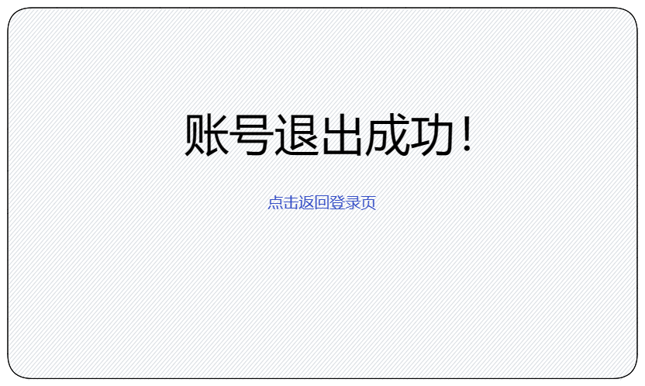

**5.2 子模块设计**

a.课程表

学生端：

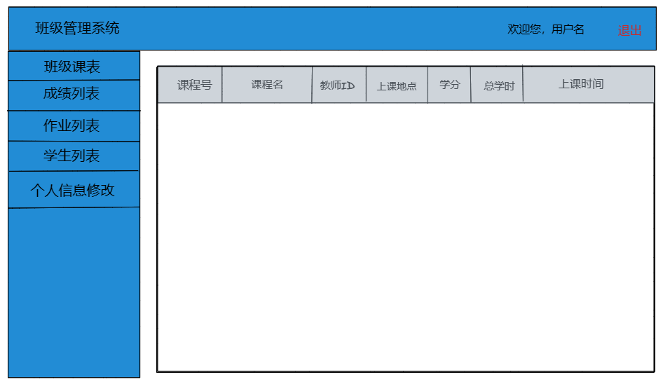

教师端：

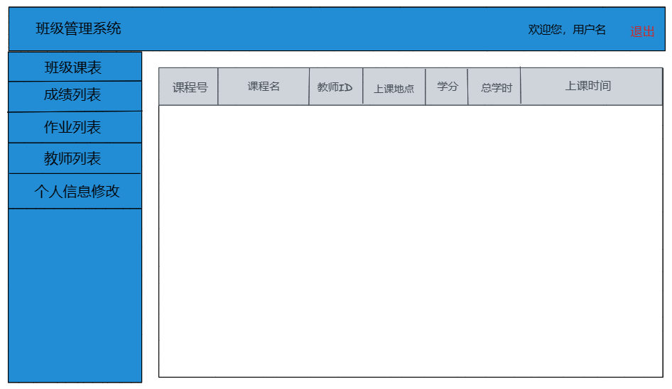

c.作业列表

学生端：

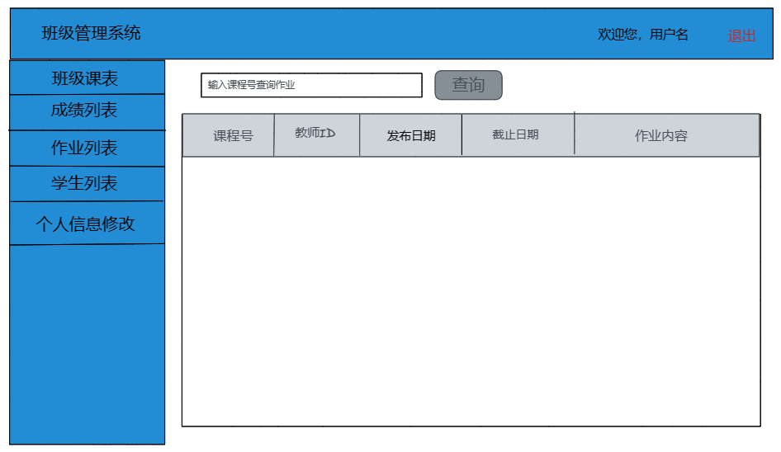

教师端：

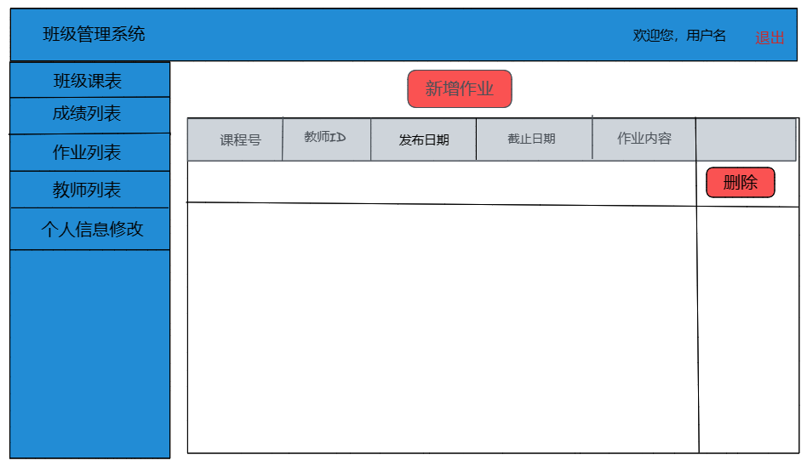

新增作业：

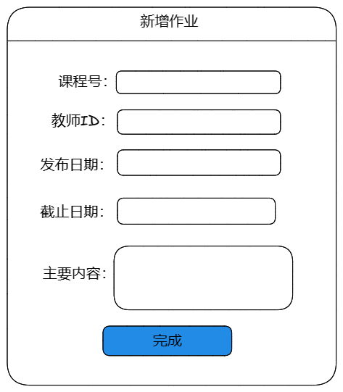

d.学生列表

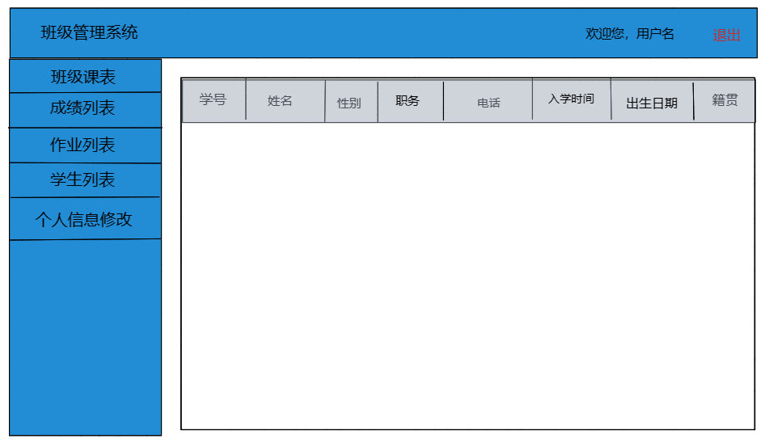

1. 教师列表

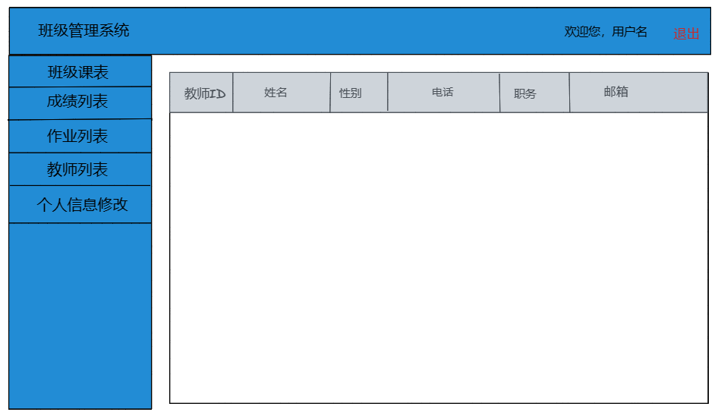

1. 个人信息修改

学生端：

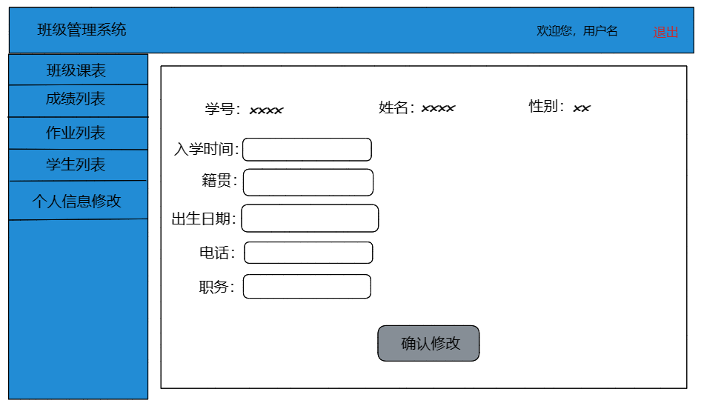

教师端：

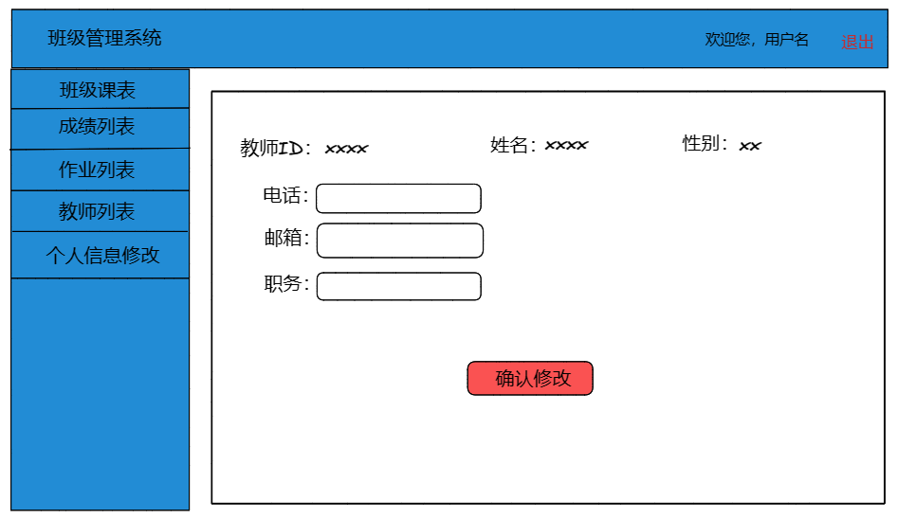

**5.3 查询设计**

查询课程号为xxx的作业

查询学号为xxx的成绩

查询教师ID为xxx的课程信息

查询课程号为xxx的课程信息

1. **数据库应用系统的实现**

**6.1数据库及其表结构的建立**

1.用户信息表的建立

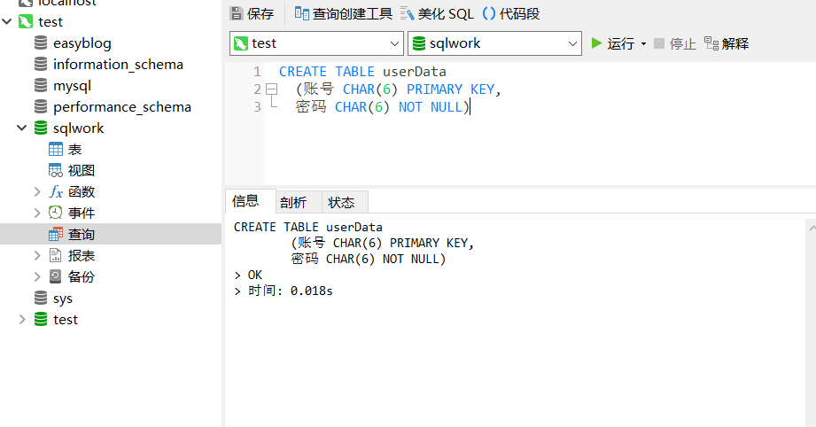

2.学生表的建立

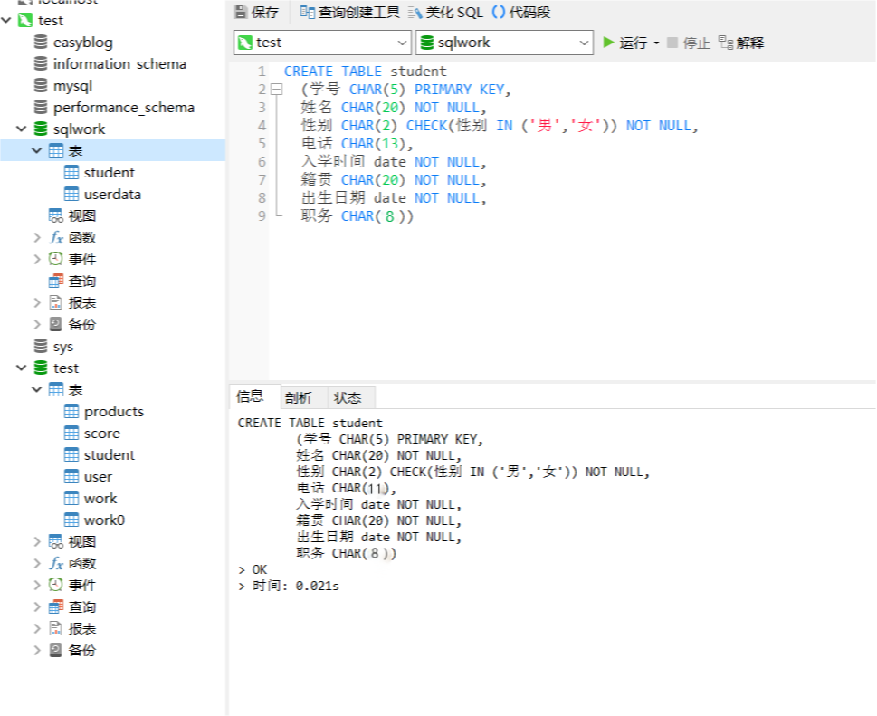

1. 教师表的建立

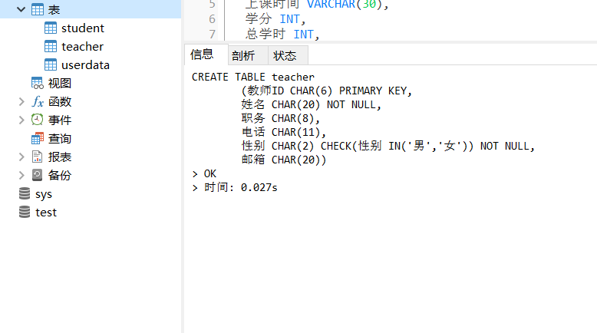

1. 课程表的建立

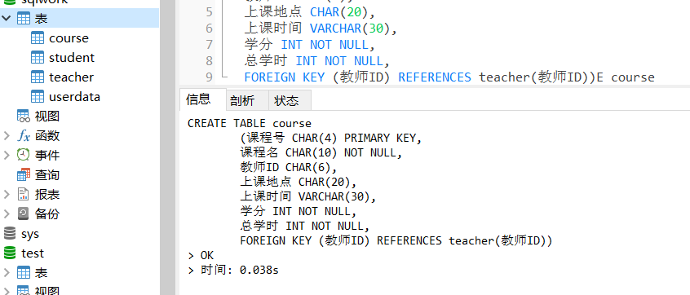

5.成绩表的建立

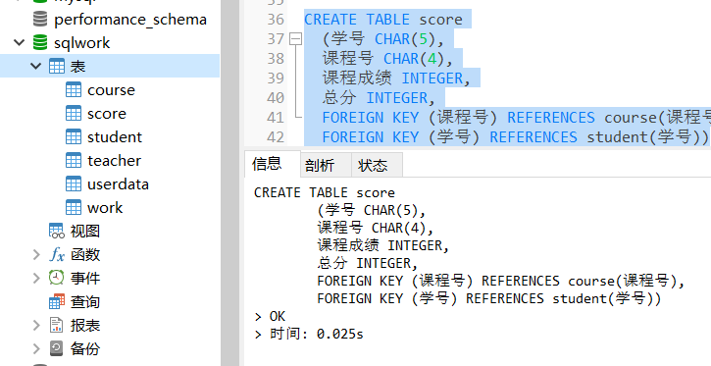

6.作业表的建立

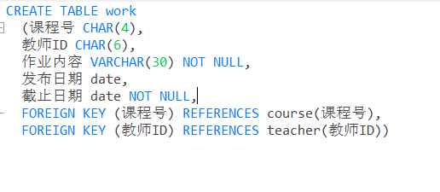

7.创建作业视图，按截止日期升序

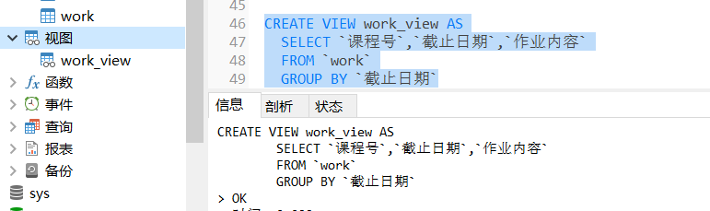

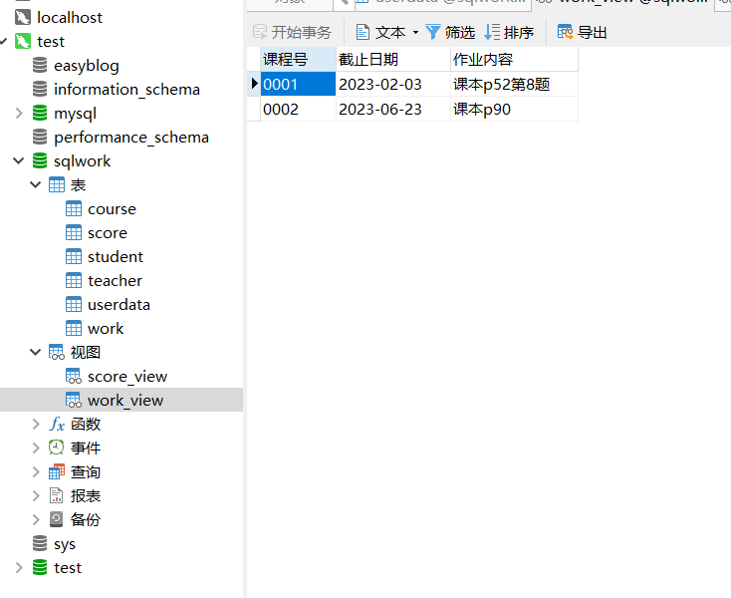

8.创建平均成绩视图

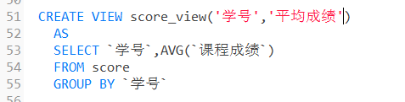

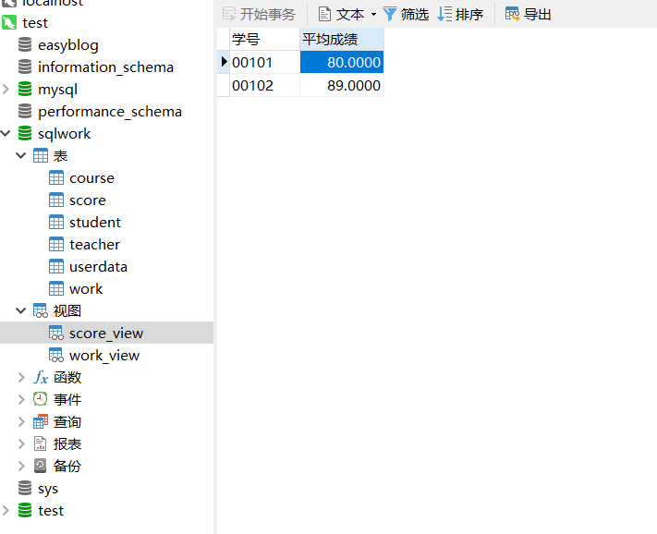

9.建立索引

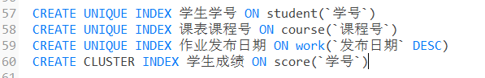

**6.2 数据输入**

用户信息表

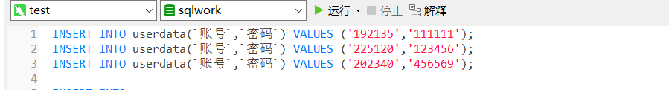

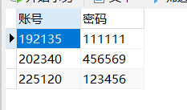

教师表

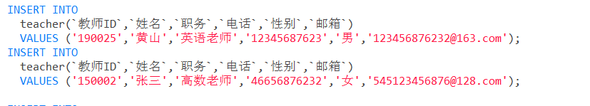

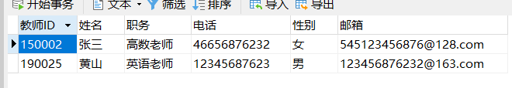

课程表

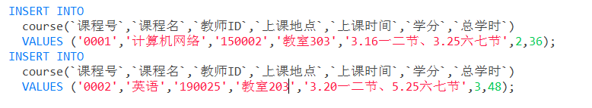

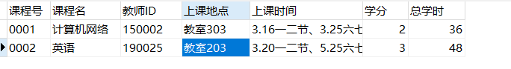

作业表

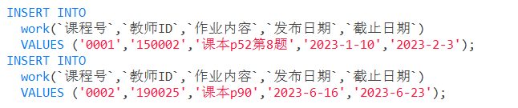

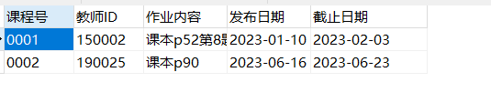

成绩表

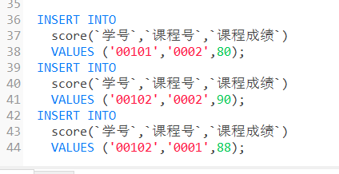

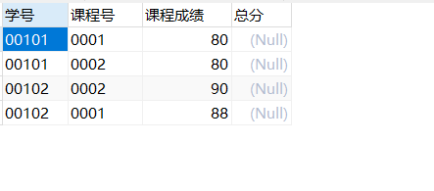

**七．数据库应用系统运行**

**7.1 系统操作使用的简要说明**

登录页

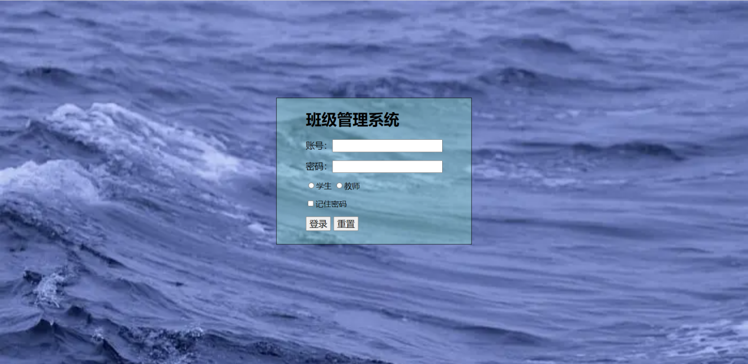

创建一张用户信息表存储所有账号和密码。输入账号密码，然后选择身份，如果选择学生将会跳转到学生的主页面，选择教师将会跳转到教师的主页面。如果选择记住密码，下次登录无需输入账号密码。

欢迎页

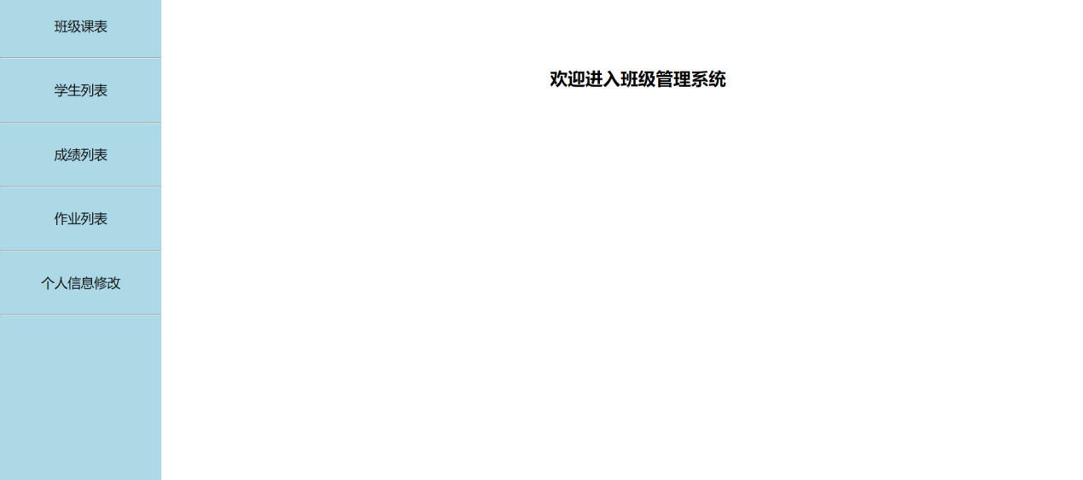

**教师端**

教师进入系统之后点击左侧导航栏可以查看和管理不同的信息。

1. 班级课表

展示本班的本学期课表，不可更改

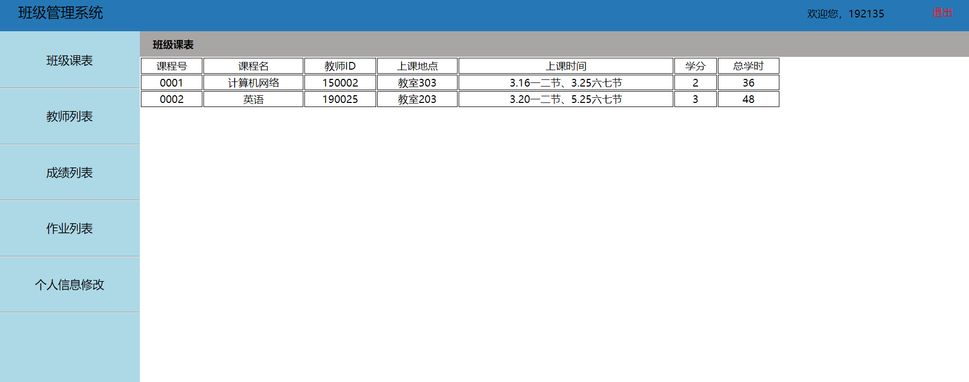

1. 教师列表

展示本班的所有教师信息，如果在个人信息修改页面修改了个人信息，这里会同步更新。

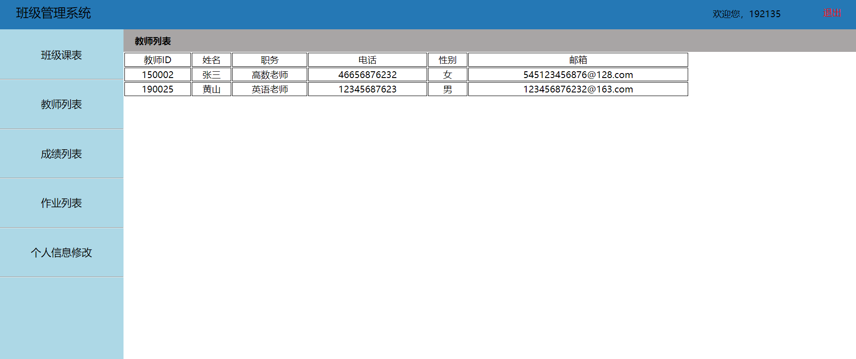

1. 成绩列表

教师点击成绩列表会展示所有成绩，可以点击修改成绩按钮来修改某一条成绩，也可以通过输入学号来查询某个学生的成绩。

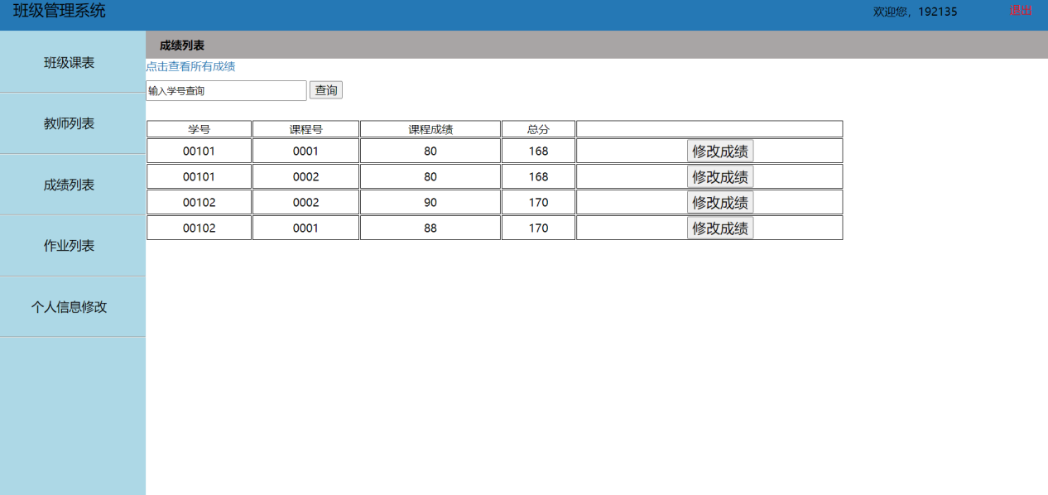

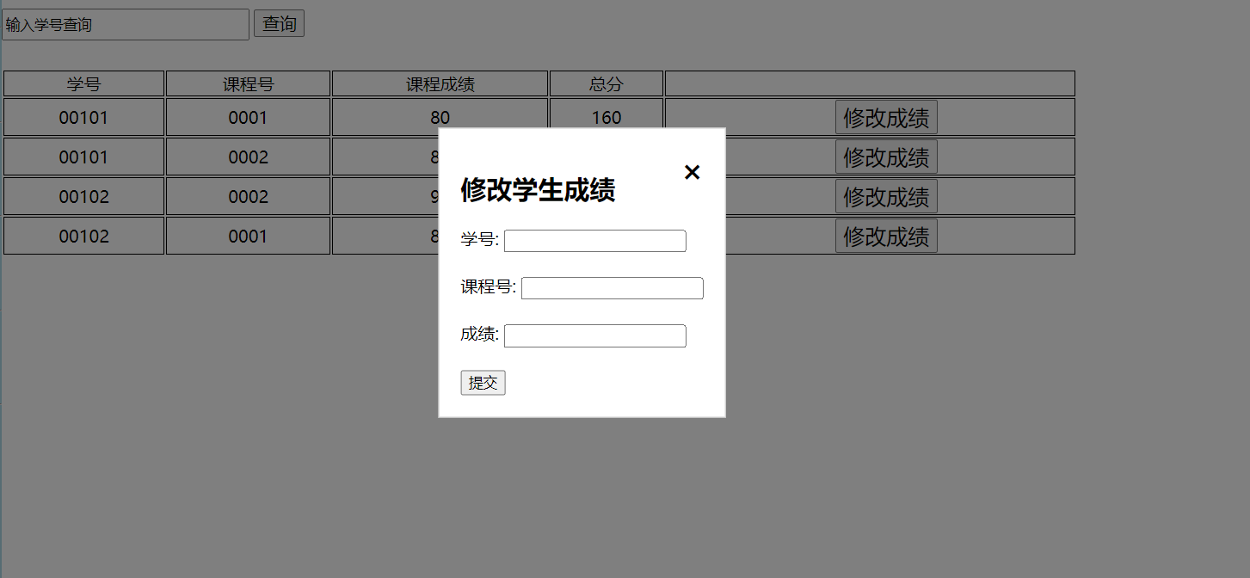

1. 作业列表

教师点击作业列表查看所有作业会展示所有作业

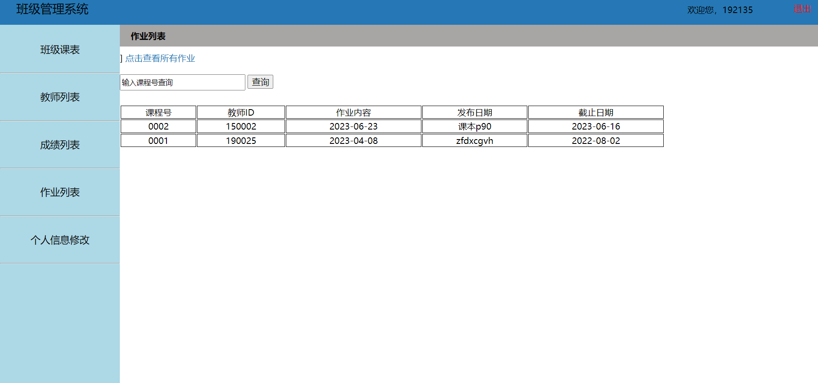

可以输入作业号来删除同一课程的所有作业，也可以通过输入课程号来查询某个课程的所有作业。

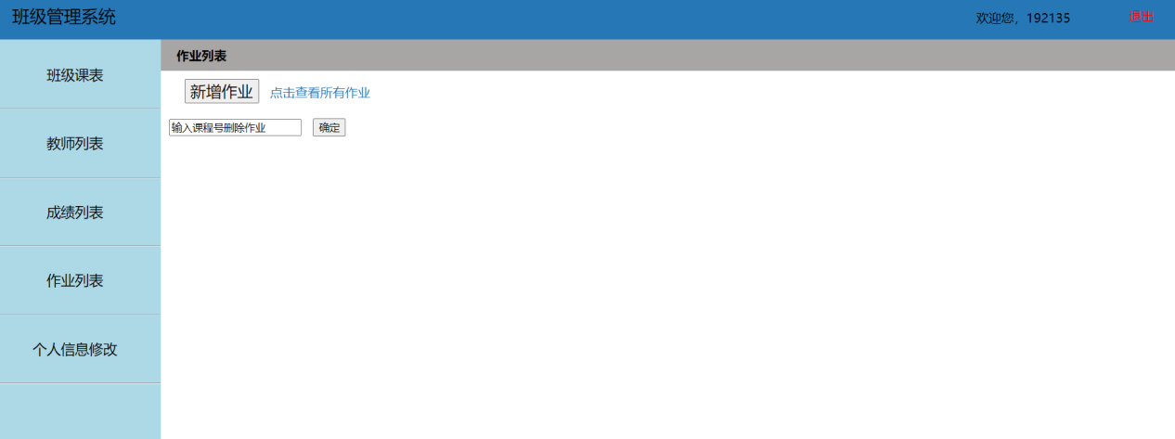

点击新增作业按钮会有新增作业弹窗，点击完成会更新数据库

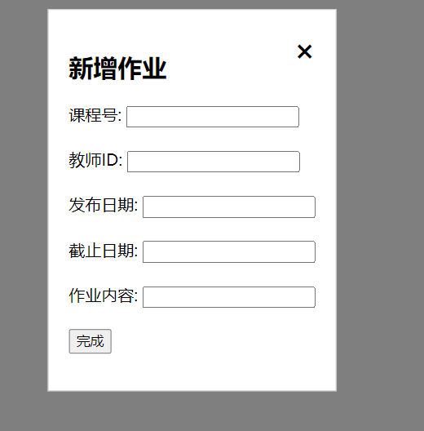

1. 个人信息修改

教师通过点击个人信息修改可以修改自己的个人信息，点击确认修改按钮后会同步更新教师列表中自己的信息。

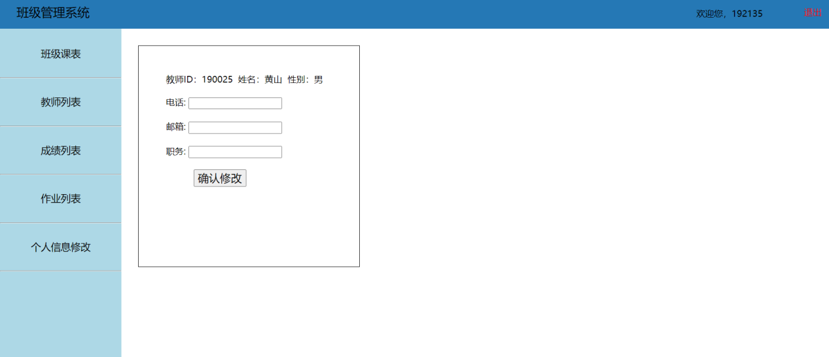

**学生端**

学生进入系统之后点击左侧导航栏可以查看不同的信息。

1.展示本班的本学期课表，不可更改

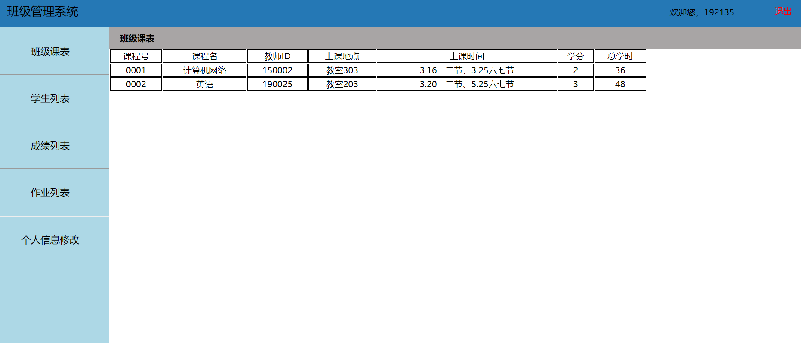

2.学生列表

展示本班的所有学生信息，如果在个人信息修改页面修改了个人信息，这里会同步更新。

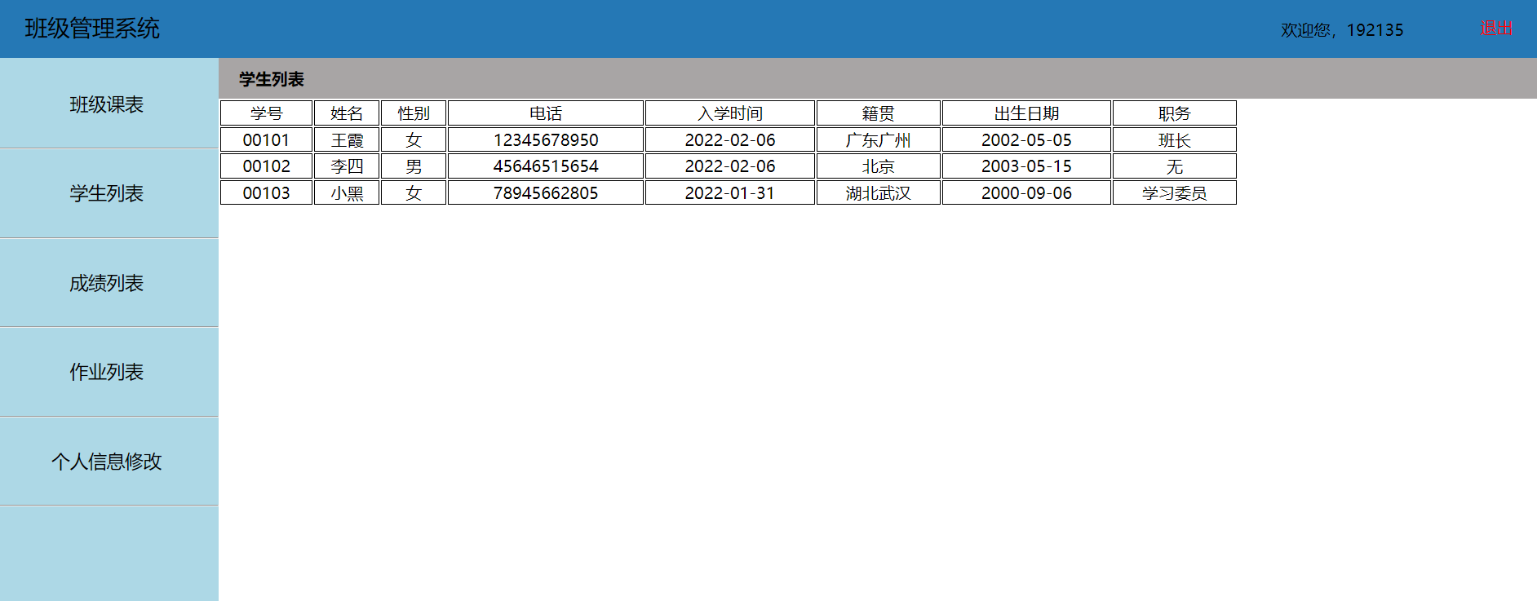

1. 成绩列表

学生点击成绩列表会展示所有成绩，可以通过输入学号来查询自己的成绩。

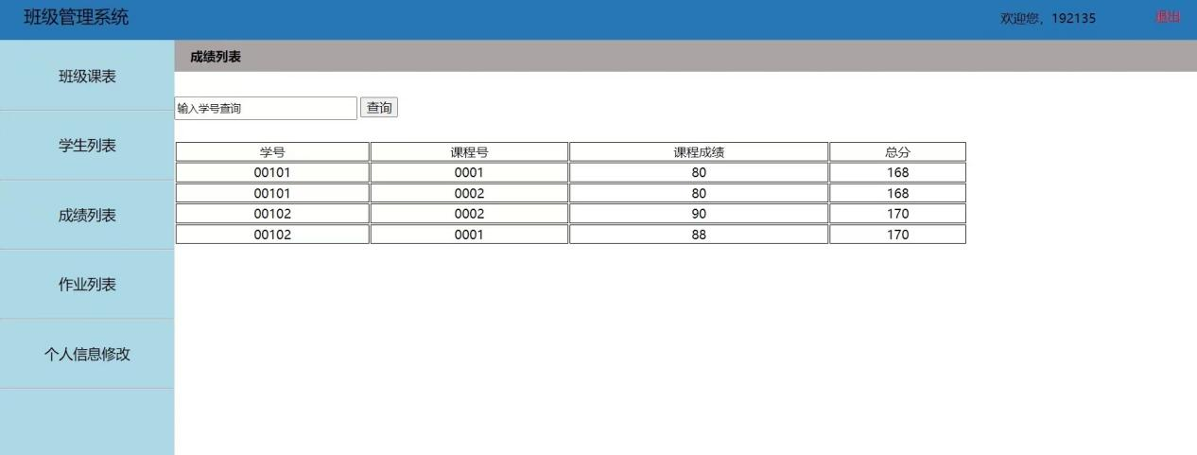

1. 作业列表

学生点击作业列表会展示所有作业，可以通过输入课程号来查询某个课程的所有作业。

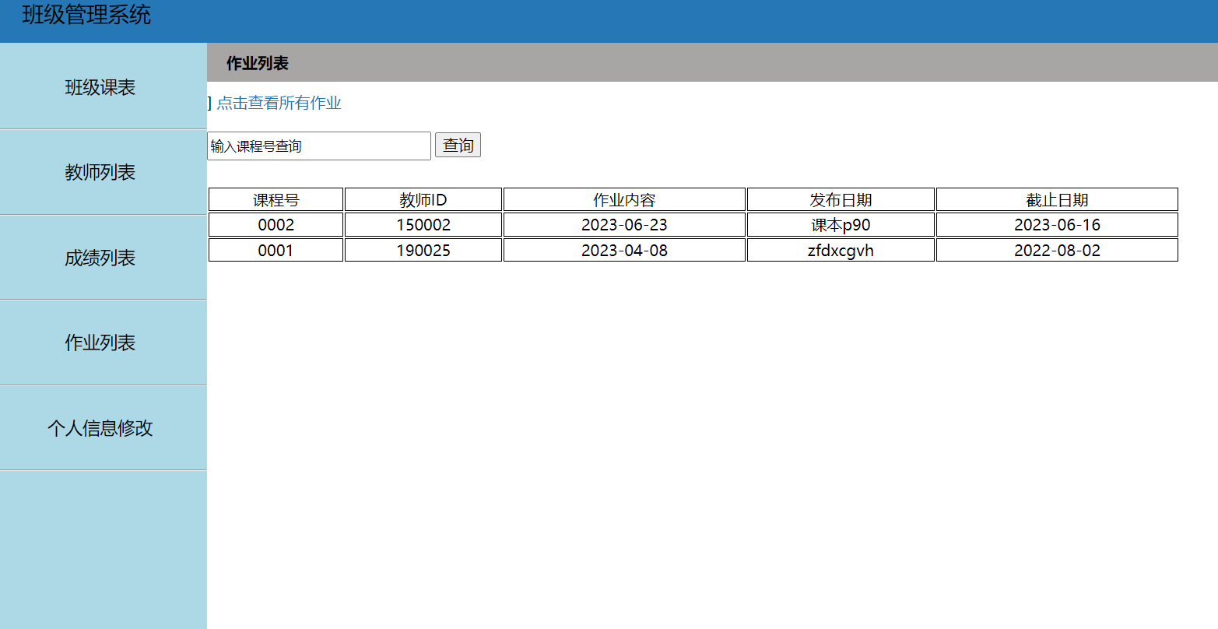

1. 个人信息修改

学生通过点击个人信息修改可以修改自己的个人信息，点击确认修改按钮后会同步更新学生列表中自己的信息。

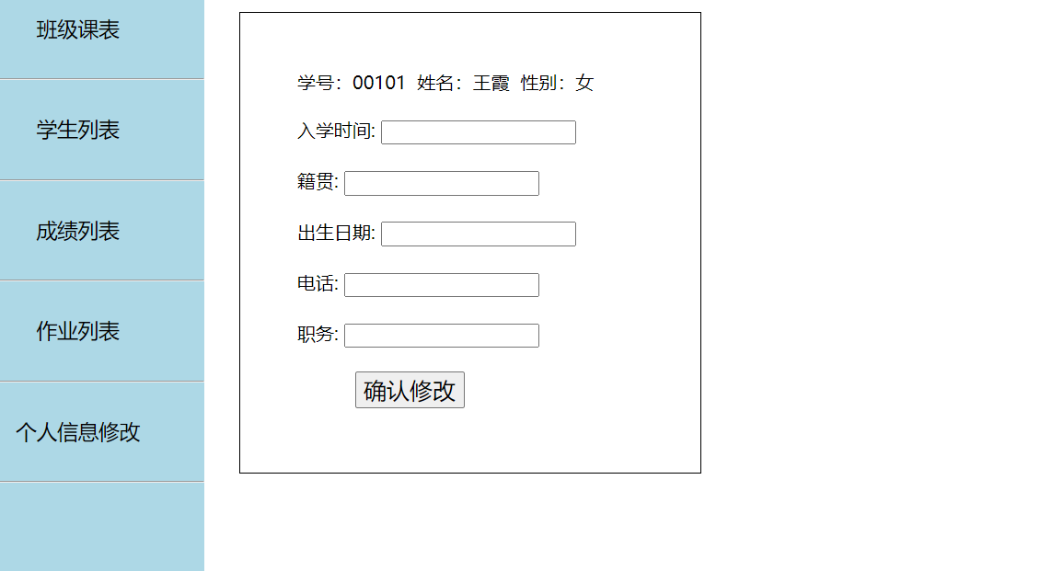

退出页

点击右上角退出按钮退出系统，跳转到退出页面

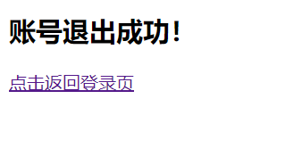

**7.2 按使用说明运行系统并打印出运行结果**

1.成绩列表输入学号查询某一学生的所有成绩

查询语句



结果

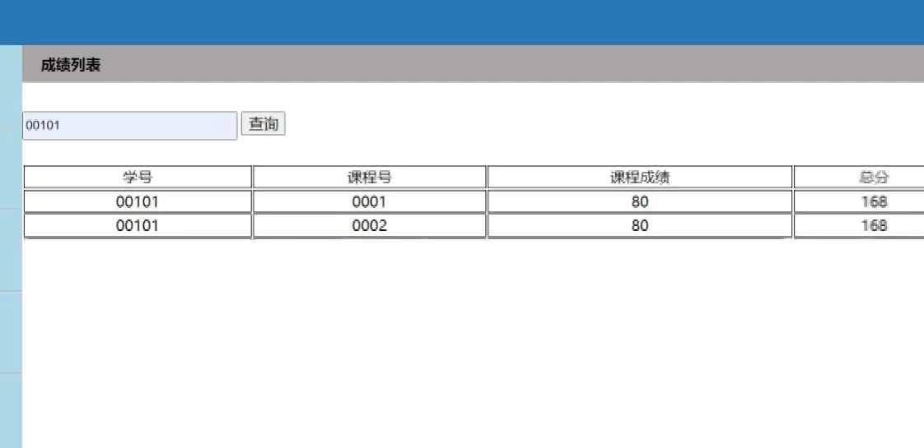

2.作业列表输入课程号查询某一课程的所有作业

查询语句



结果

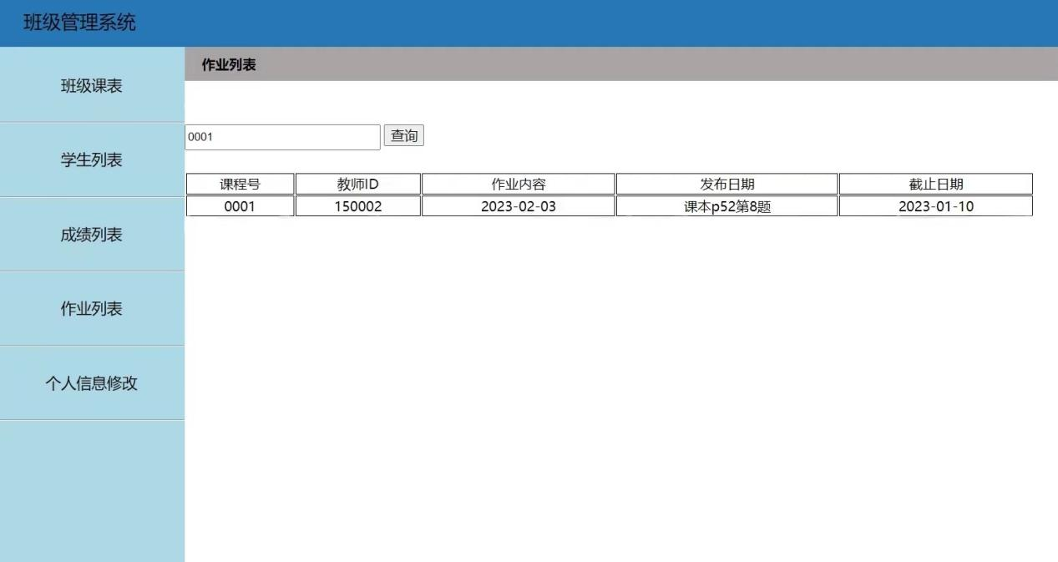

**7.3系统评价**

在系统开发之前，对本系统进行了需求分析，通过查找网上的资料和设计要求确定了本系统应该如何设计。

在需求分析阶段，由于是第一次进行课程设计，很多功能点和细节都没有考虑不周到、不够完善。所以中间进行了多次重新分析和修改。在总体设计方面，系统采用了JDBC模式将系统的功能模块清晰地展示。在数据库设计时，采用MySQL数据库进行数据存储，并且确定了各个实体之间的联系以及各实体的属性，并用表来展示其关系。

在概念设计阶段，基于之前的需求分析，画出er图，进一步明确各个实体之间的联系和系统功能。

在逻辑设计阶段，基于之前的概念设计，对系统的数据按照DBMS的要求进行分析，列出数据字典，对数据进行规范化处理。

在物理设计和保护设计阶段，给所使用的表进行索引设计和视图设计，并且进行安全性控制，提高系统的安全性。

在系统实现阶段，将系统用户密码进行加密，维护了系统用户登入安全。在进行课程列表、教师列表、成绩列表、作业列表设计时，其主要功能基本类似，也就是对信息的增、删、改、查功能，但是存入的数据要实现交互，从而实现真正的班级管理。

总之，在整个系统设计阶段做了上述的工作，实现了班级管理系统的基本功能，能对数据实现基础的增删查改，并且使用cookie实现了记住密码功能。但是本系统仅使用简单的jsp完成，还需要改进维护，例如增加注册功能、系统界面UI设计以及其他功能的细分等，才能更加完善本系统。还可以在前端使用vue框架，在后端使用SSM框架来完善系统。

这次的数据库系统设计让我更加熟悉数据库的基本概念与用法，很好地结合了理论课和实验课的知识，让我们受益匪浅。